**Aceleración en un plano inclinado usando puerto foto.**

La aceleración de un objeto que se desliza por una plano inclinado sin fricción está dada por $a=g\sin\left(θ\right)$ donde $g$ es la aceleración de la gravedad y $θ$ es el ángulo de la pendiente. Un coche de juguete con ruedas pequeñas no es completamente sin fricción y las ruedas tendrá cierta inercia de rotación pero si la fricción y las ruedas son pequeñas, el coche va a rodar por una pendiente con una aceleración cercana a la de un objeto sin fricción.   
  
Podemos medir la aceleración si se conoce la velocidad del coche en dos sitios de la pendiente. Además necesitamos el tiempo transcurrido entre las dos mediciones o la distancia entre los dos mediciones. Si $v_{o}$ es la primera velocidad y $v$ la velocidad en algún tiempo *t* más adelante, la aceleración puede ser calculada por $v=v_{o}+at$. Si la distancia, *x*, entre las dos mediciones de velocidad se conoce, la aceleración se puede calcular de la ecuación $v^{2}-v_{o}^{2}=2ax$.

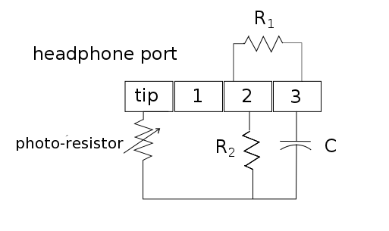El siguiente método usa el cambio de resistencia en una foto-resistencia cuando la luz que brilla en él es obstruido.1 Una aplicación de teléfono (AudioTime+) 2 envía una señal de frecuencia 4000 Hz a través del puerto del auricular en el circuito que se muestra a continuación y registra la señal volviendo por el cable del micrófono. Dos foto-resistencias están en serie entre la salida y entrada de auriculares para disminuir la amplitud de la señal si la luz sea bloqueada.

La circuito para el uso de una foto-resistencia con un teléfono para hacer mediciones de velocidad. R1 = 10kΩ, R2 = 220Ω, C = 0.1μF. La toma de auriculares es un conector estándar de cuatro polos. Una sola foto-resistencia se muestra pero dos o más se puede colocar en serie para realizar múltiples mediciones. Los foto-resistencias utilizadas aquí tienen una resistencia de 120 kΩ en la oscuridad y 5 kΩ bajo la luz de una lámpara.

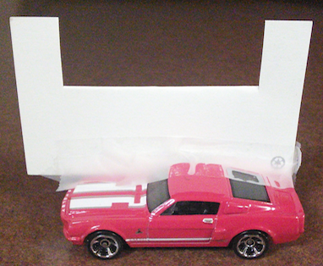

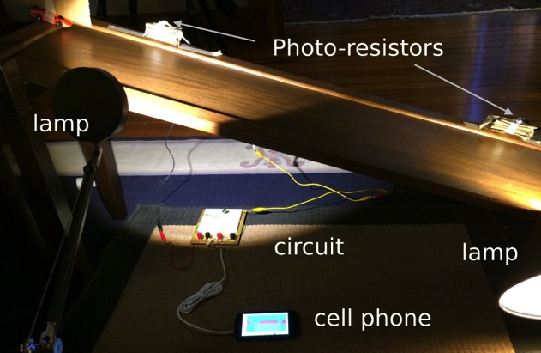

La imagen de la derecha muestra una configuración con un plano inclinado casera, dos foto-resistencias, dos lámparas, el circuito anterior y un teléfono. El coche de juguete con una tarjeta adjuntada se puede ver en la parte superior izquierda.

La señal no baja al instante cuando la resistencia está bloqueada, sino más bien va disminuyendo durante el tiempo de bloqueo. También, debido a los efectos de histéresis, la hoyo en el gráfico cuando la foto-resistencia es bloqueado es ligeramente asimétrica. Para evitar estos problemas hemos utilizado un método de doble bandera donde se usa el tiempo desde el comienzo de dos bloqueos sucesivos.3 En este método una tarjeta con una muesca cortada se coloca sobre el objeto que se mueve de manera que hay dos obstrucciones en cada foto-resistencia cuando pasa el objeto y bloquea la luz. La puerta foto está marcado como bloqueado en el momento cuando la amplitud de la caída de la señal gradual es 80% del pico de la señal no bloqueada. El tiempo marcado en la primera hoyo a la segunda hoyo es la longitud de tiempo que el objeto necesita para pasar la foto-resistencia.

La velocidad promedio en cada resistencia se calcula a partir $v_{ave}=\frac{d}{∆t}$ donde *d* es la distancia desde el borde de ataque de la tarjeta hasta el borde de ataque de la segunda bandera. El tiempo, $∆t$, desde que la carta entra en la puerta hasta que haya pasado la foto-resistencia se mide desde la aplicación. La figura siguiente muestra la amplitud de la señal de retorno de grabado de una tarjeta de muescas que pasa una sola foto-resistencia. El tiempo está marcado cuando la señal cae en un 80% cuando la primera bandera pasa a la resistencia a 1.1318 s y de nuevo en 1.2352 s cuando pasa la bandera de salida. El tiempo total que el objeto estaba en la resistencia se da en la parte inferior de la pantalla como 0.1035 s.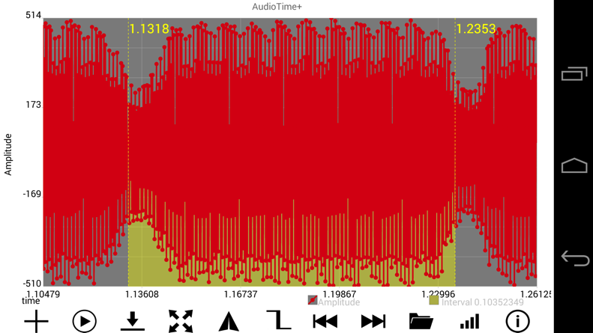

Procedimiento:

1. Corte una tarjeta de cartón con una muesca, mida la distancia desde el borde de ataque al borde de la segunda bandera y adjuntarlo al coche de juguete.
2. Inicie el AudioTime+ app.
3. Pulse + en la parte inferior izquierda para grabar, pulse  para detener
4. Inicie la grabación, dejar que el carrito se deslice por la pendiente, asegurándose de que la tarjeta adjuntada pasa entre las lámparas y los dos foto-resistencias. A continuación, detenga la grabación pulsando .
5. Apriete y pellizca en la pantalla para ampliar el gráfico hasta que sólo la primera hoyo del señal es en la pantalla.
6. Al pulsar el icono  coloca una línea en el momento en que la señal se reduce a 80%.
7. Apriete y pellizca para ampliar el gráfico hasta que sólo la segunda caída del señal es en la pantalla.
8. Al pulsar el icono  coloca una línea en el momento en que la señal se reduce a 80% en la segunda hoyo. La duración del tiempo de cuando la puerta está bloqueada, $∆t$, se da en la parte inferior derecha (0.10352349 s en el ejemplo). La velocidad a la primera foto-resistencia es $v_{o}=\frac{d}{∆t}$ donde *d* es la distancia desde el borde de ataque de la tarjeta para el borde de ataque de la segunda bandera.
9. Repita el procedimiento para las dos inmersiones que corresponden a la segunda foto-resistencia para obtener la velocidad, *v*, en la segunda resistencia.
10. Para encontrar el tiempo, *t*, entre las dos velocidades utiliza el  botón para encontrar el momento en que la primera resistencia fue bloqueada y otra vez para encontrar el intervalo entre la primera y tercera hoyo en la señal. Haga esto una vez más para encontrar el tiempo de la segunda caída a la cuarta hoyo. Haga un promedio de estos dos intervalos del tiempo para encontrar *t*, el tiempo promedio que tomó el coche para llegar desde la primera resistencia a la segunda.
11. La aceleración por la pendiente viene dada por $a=(v-v_{o})/t$.

Referencias

1. K. Forinash and R. Wisman, ‘Smartphones- Experiments with an External Thermistor Circuit’, *The Physics Teacher*, Vol. 50 No. 9 (2012) p566.
2. R. Wisman and K. Forinash, 'Mobile Science – AudioTime+'. November 2013. Google play @ <https://play.google.com/store/apps/details?id=edu.ius.audiotimeplus>
3. Manuscrito inédito de Michael D. Edmiston en Bluffton University, <http://www.bluffton.edu/~edmistonm/double.flag.timing.pdf>